DC连接器：
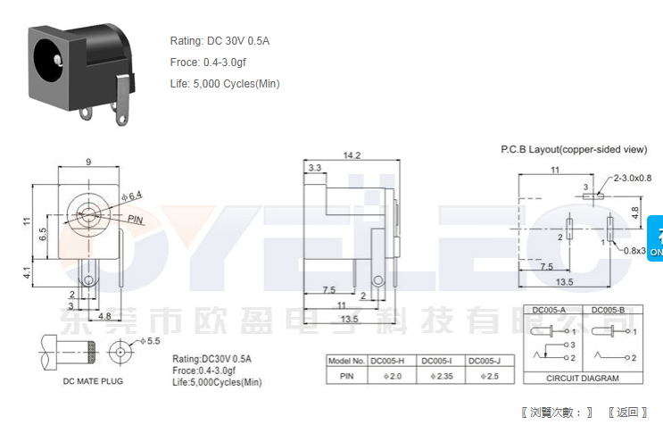

USB连接器：
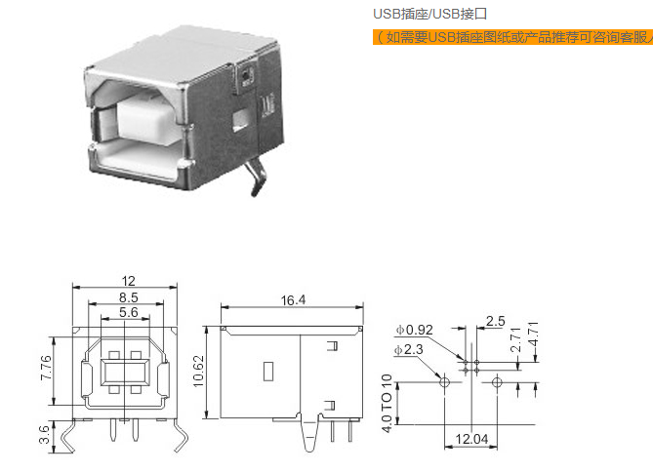

温度连接器：（采用单声道耳机插孔方式）
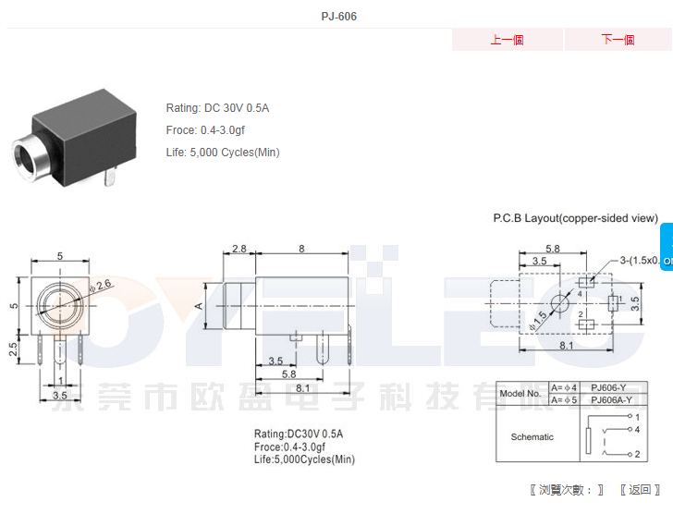

问题交流：
- +5V芯片采用LM2576 TO-263-5封装，我认为比较好，输入电压范围5~40V，我觉得比较好，现在LT1375输入只有6~25V，我认为不好，请参考。
- +3.3V芯片我觉得输入范围可以小一点，但是，输入电压最小值应该可以支持4V，因为我们是5V转3.3，可以考虑4~18V即可，越宽越好
- 实验室的电源芯片也要改变，保持一致

